Тема 5: Построение графиков и диаграмм

Цель работы: получить практические навыки разработки проектов с использованием стандартного компонента chart для построения графиков, диаграмм, зависимостей по таблице данных.

Задание 1 Основной проект
Разработать программу для ввода данных по вашему варианту задания и добавления в таблицу вводимых данных. Опрос пользователей производиться при помощи отдельной вкладки на форме, результаты опроса в виде таблицы должны отображаться на другой вкладке. Для организации вкладок используйте компонент TabControl. Хранение и обработку данных организовать с помощью дополнительного класса.
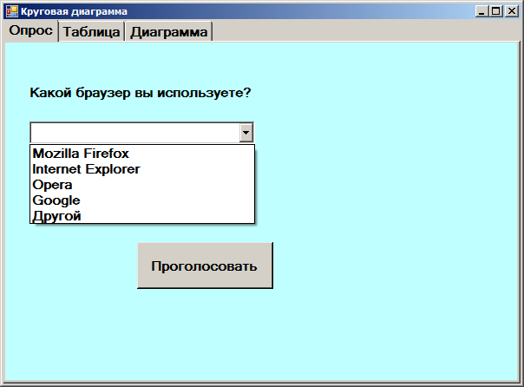
Рисунок 1 Примерный вид формы (вкладка 1)

Пример организации собственного класса обработки данных о браузерах:
public class Brower
{
private String name;// поля класса
private Int16 count;
private Double procent;

public Brower(String name, Int16 count) // конструктор
{
this.name = name;
this.count = count;
this.procent = 0.0;
}

public Double Procent
{
get { return procent; }
}

public static void AllProcent(Brower[] Z)
{
try
{
Int16 S = 0;
for (int i = 0; i < Z.Length; i++)
{
S += Z[i].count;
}
for (int i = 0; i < Z.Length; i++)
{
Z[i].procent = Z[i].count / (double)S;
}
}
catch
{
throw new Exception("Массив не инициализирован.");
}
}

…
}

this.name = name;
this.komand = komand;
this.gol_1 =gol_1;
this.gol_2 = gol_2;
this.kom_1 = kom_1;
this.kom_2 = kom_2;

Задание 2 Сохранение и загрузка данных
Добавьте возможность сохранить результаты опроса в текстовый файл и загрузить результаты опроса из текстового файла в таблицу на форме.

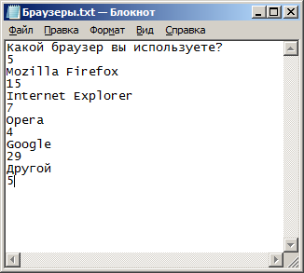
Рисунок 2 Формат текстового файла

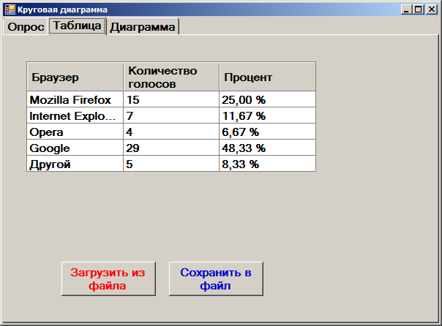
Рисунок 3 Примерный вид формы (вкладка 2)

Задание 3 Построение диаграммы
Добавьте в проект 3-ую вкладку, на которой требуется построить график или диаграмму (в зависимости от варианта). Построение диаграммы производиться по таблице данных с помощью компонента Сhart.
Для работы с этим компонентом необходимо подключить библиотеку System.Windows.Forms.DataVisualization.Charting

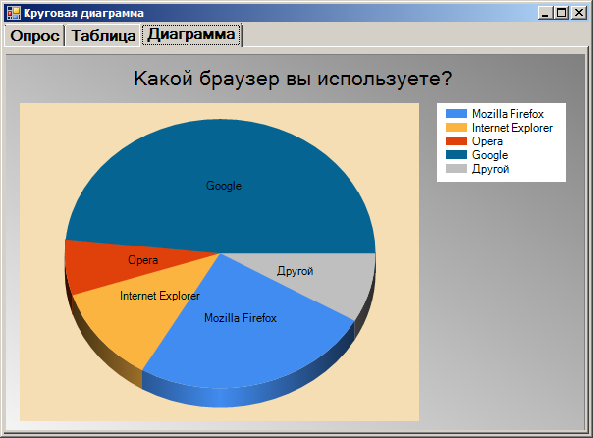
Рисунок 4 Примерный вид формы (вкладка 3)
Примерный код прорисовки круговой диаграммы:

/// <summary>
/// Метод рисует круговую диаграмму.
/// </summary>
/// <param name="Z">Массив с данными о голосовании.</param>
/// <param name="chart">Диаграмма на форме.</param>
/// <param name="myTitle">Заголовок диаграммы.</param>
public static void Diagram(Brower[] Z, string myTitle)
{

// Добавить и форматировать заголовок.
chart.Titles.Clear();
chart.Titles.Add(myTitle);
chart.Titles[0].Font = new Font("Utopia", 16);

// Установить вид диаграммы.
chart.Series.Clear();
chart.Series.Add(new Series("ColumnSeries") { ChartType = SeriesChartType.Pie });

// Загрузить данные диаграммы.
string[] xValues = new string[Z.Length];
double[] yValues = new double[Z.Length];
for (int i = 0; i < Z.Length; i++)
{
xValues[i] = Z[i].name;
yValues[i] = Z[i].count;
}
chart.Series["ColumnSeries"].Points.DataBindXY(xValues, yValues);
}

ВАРИАНТЫ:

Предметную область выбираем сами, но она не должна повторяться!
Задание:
- Предоставить пользователю возможность вводить данные, загружать из файла;
- Сохранять результаты в файл и предоставлять в виде таблицы на второй вкладке;
- Производить расчет чего-либо, но не процентов;
- Построить столбчатую и круговую диаграммы.
Пример варианта:
- Разработать проект для ввода данных о количестве забитых и пропущенных голов по результатам нескольких футбольных матчей.
- Результаты сохранять и отображать на второй вкладке в виде таблицы.
- Рассчитать количество очков каждой команды, как разность между количеством забитых и пропущенных голов.
- Также должна быть возможность загрузить данные из текстового файла (название турнира, количество команд, кто с кем играл и результаты каждой игры) и сохранить данные в текстовый файл в аналогичном формате.
- На третьей вкладке построить столбчатую диаграмму, для сравнения количества очков, которые набрала каждая команда в этом турнире.

